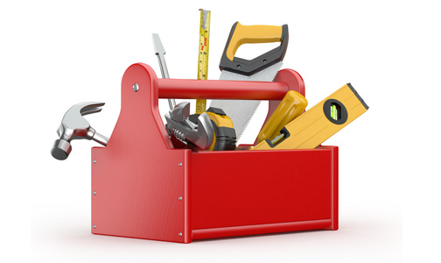

Onderhouden gebouwen, terreinen en machines

Opleiding: Medewerker teelt
Crebo: 25431
Periode: 7

Kerntaken en werkprocessen

Kerntaken:
B1-K1 Zorgdragen voor het product
P1-K1 Telen product en gewas

Werkprocessen:
B1-K1-W2 Draagt zorg voor machines, apparatuur en technische installaties
B1-K1-W3 Draagt zorg voor bedrijfsgebouwen en terreinen
P1-K1-W1 Verzorgt teelt
P1-K1-W2 Verzorgt oogst

Complexiteit: | ☐ | Starter
 | ☐ | Geoefend
 | ☒ | Gevorderd
 | ☐ | Streefniveau
Uitvoering: | ☒ | Individueel
 | ☒ | In groepen van maximaal 3 personen
Plaats: | ☒ | Op school
 | ☒ | In de beroepspraktijk

Beroepssituatie

Plantentelers werken steeds meer met machines. De machines in het bedrijf hebben onderhoud nodig. Het is daarom belangrijk dat je zorg draagt voor de relevante machines, apparatuur en installaties.

Je maakt ze gebruiksklaar en/of houdt ze draaiende. Je geeft aan je leidinggevende aan als je ziet of hoort dat de machine niet zo loopt als normaal. Je leidinggevende kan dan eventueel ingrijpen. Samen zorg je voor een goed machinepark.

Samen met je leidinggevende kun je storingen direct verhelpen.

Op deze manier zorg je dat de machines op je bedrijf goed draaien.

Doelen van de opdracht
Je kunt, samen met je leidinggevende, apparatuur snel en vakkundig gebruiksklaar maken en/of houdt deze draaiende
Je kunt afwijkingen vroegtijdig signaleren en meldt deze zo nodig direct aan je leidinggevende.
Je kunt veilig, en volgens de wet- en bedrijfsrichtlijnen werken



Opdracht
Werkwijze
Voorbereiden
Ter voorbereiding van de opdracht ga je het volgende doen:
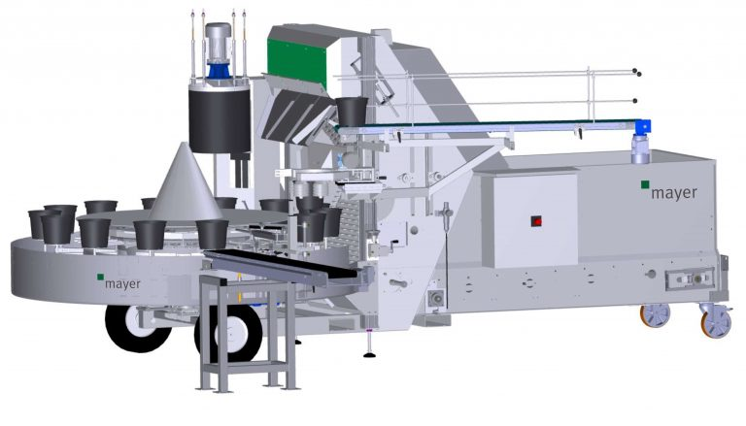
- Je gaat een afspraak maken met de beheerder van de kas of met je BPV begeleider. (Je gaat met hem een datum en tijd afspreken wanneer je onderhoud kunt doen aan verschillende machines. Je bespreekt ook welk onderhoud je moet gaan doen en aan welke machines).
- Je gaat je verdiepen in het onderhoud dat je moet uitvoeren. Je maakt een plan van aanpak. Dit moet worden goedgekeurd voor je met het onderhoud mag beginnen.

Uitvoeren
Je gaat, samen met je leidinggevende, het onderhoud aan een machine uitvoeren. De onderdelen die voor kunnen komen zijn:
- Afstellen oppotmachine/plantmachine
- Waterleidingen nakijken en onderhouden
- BOK controle uitvoeren
- Smeren van draaiende delen
- Eventuele andere werkzaamheden in de kas

- EC of pH meter ijken

Het verslag moet minimaal de volgende onderdelen bevatten:
- Voorpagina
- Inleiding
- Korte uitleg over je BPV bedrijf
- Korte uitleg over de machine
- Plan van aanpak
- Onderdelen die goed gingen
- Ontwikkelpunten
- Zelfevaluatie
- Nawoord

Afronden
Je geeft een presentatie aan de klas over het uitgevoerde werk.

Resultaten
Producteisen
Aan het eind van elke opdracht lever je het volgende op:
- Verslag zoals beschreven in de opdracht.

Proceseisen
Tijdens het proces overleg je regelmatig met de docent en de beheerder van de kas.

Hulpmiddelen en bronnen

De bronnen die je kunnen helpen bij de opdracht:
- Verzamelarrangement
- BPV begeleider
- Docent plantenteelt
- Beheerder van de kas
- Docent techniek

